**Arquitectura de la informacion**

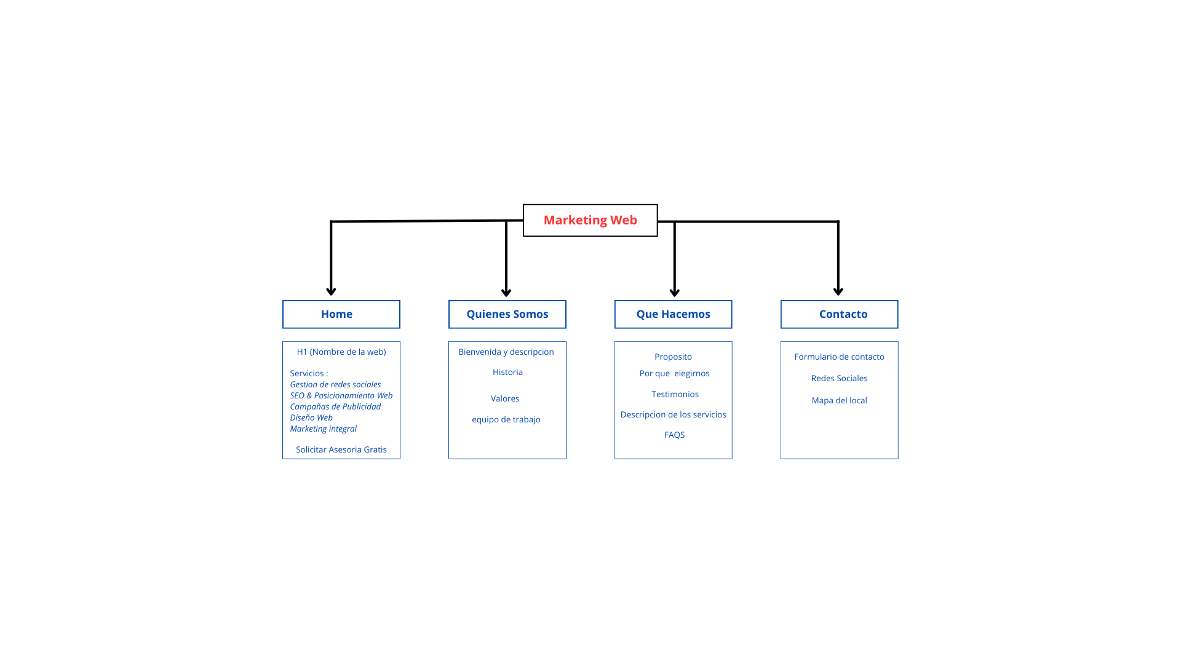

**Diseño UX**

Las necesidades del usuario, la funcionalidad,la estética,y la facilidad de uso.

La página está pensada principalmente para empresas y emprendedores que buscan servicios de marketing. Por eso, facilitamos su experiencia incluyendo desde el inicio un botón visible y directo para solicitar presupuesto . Además, la web muestra de forma clara los servicios, testimonios para generar confianza y guiar al usuario a tomar acción rápida y sencilla.

**Idea de la Web**

Ofrecer servicios de marketing digital a empresas y emprendedores.

Generar contacto directo y rápido (pedir presupuesto, asesoría gratuita).

En conclusión una web minimalista y sencilla dando al usuario lo más rápido posible lo que desea en la web